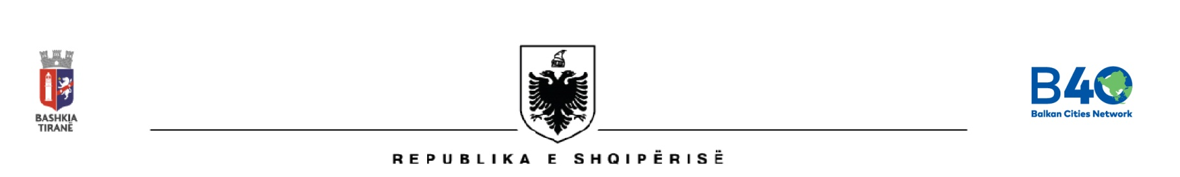**BASHKIA TIRANË  
DREJTORIA E PËRGJITHSHME E ÇERDHEVE DHE KOPSHTEVE**

**DREJTORIA E BURIMEVE NJERËZORE DHE SHËRBIMEVE MBËSHTETËSE**

Tiranë, më 01.02.2024

Lënda: Dërgim Informacioni

**AGJENCIA KOMBËTARE E PUNËSIMIT DHE AFTËSIVE TIRANË**

Rr. “Bajram Curri”, Tiranë

Ju informojmë se, në Institutin e Nxënësve që Nuk Shikojnë, Bashkia Tiranë, në zbatim të Vendimit Nr. 987, datë 10.01.2022, “Për miratimin e Rregullores për Organizimin, Funksionimin, Detyrat dhe Përgjegjësitë e Administratës së Drejtorisë së Përgjithshme të Çerdheve dhe Kopshteve, institucion në varësi të Bashkisë Tiranë", Urdhërit Nr. 52, datë 19.01.2024 "Për miratimin e strukturës organike të Drejtorisë së Përgjithshme të Çerdheve dhe Kopshteve, Institucion në varësi të Bashkisë së Tiranës", "Kodi i Sjelljes dhe Etikës në Drejtorinë e Përgjithshme të Çerdheve dhe Kopshteve" Nr. 1349/5 prot, datë 12.12.2023, Urdhrit të Ministrit të Arsimit Nr. 31, datë 28.01.2020 "Për miratimin e rregullores për funksionimin e institucioneve arsimore parauniversitare në Republikën e Shqipërisë" shpallet **2 (dy)** vende të lirë pune për **Operator Braille** në Institutin e Nxënësve që Nuk Shikojnë,(Paga sipas VKM nr. 326, datë 31.05.2023, "Për pagat e punonjësve mbështetës dhe punonjësve të tjerë të specialiteteve të ndryshme në disa institucione të administratës publike").

**Dokumentacioni i kërkuar në dosjen personale, në momentin që aplikanti shpallet fitues:**

1. CV
2. Vërtetim banimi
3. Çertifikatë personale dhe familjare
4. Dëftesë/ Diplomë + listë notash (kopje të noterizuara)
5. Çertifikata,kualifikime etj (nëse dispononi)
6. Librezë pune origjinale
7. Raport mjeko – ligjor
8. Dëshmi penaliteti (deri në momentin e paisjes me dëshmi penaliteti, fotokopje të kuponit të aplikimit në postë)
9. 2 fotografi

**Disa nga detyrat që duhet të kryejë një Operator Braille në INNSH janë:**

* 1. Redaktore e gjuhës Braille.
  2. Të transkriptojë tekstet mësimore (jashtë mësimore, etj) në shkrimin Braille.
  3. Të korrektojë, redaktojë e printojë në printer Braille tekstet mësimore.
  4. Të prodhojë mjetet didaktike sipas kërkesave të mësuesve përkatës në termoform.
  5. Të instruktojë programet kompjuterike për të verbër dhe instruktimin e përdorimit të termoformave .
  6. Të përgatisë fletoret me letër Braille.
  7. Të zmadhojë dhe riparojë tekstet mësimore sipas nevojave të shkollës.
  8. Të ruajë dhe administrojë ambjentet e shtypshkronjës.
  9. Të bashkëpunojë me mësuesit dhe punonjësit për nevoja të institucionit.

**Për sa më sipër sqarojmë se:**

Për pozicionin e punës si Operator i teksteve Braille në INNSH, duhen plotësuar kriteret e mëposhtme:

-Të ketë mbaruar arsimin e lartë Informatikë (Master).

-Të ketë eksperiencë pune të mëparshme.

**Afati për dërgimin e CV- ve është deri më datë 10.02.2024.**

Faleminderit për mirëkuptimin dhe bashkëpunimin Tuaj.